МОБУ СОШ № 11
Новокубанского р-на
учитель географии
Носенко Н.Г.

Алгоритм решения проблемных заданий ОГЭ по географии.
Задание 23 (КДР -№9 – 20%)
Принципы размещения отраслей хозяйства.
Какая особенность………… способствует размещению……………. предприятия?
Чтобы выполнить это задание, нужно ответить на 2 вопроса:
1.Если предприятие функционирует, значит, есть потребитель (какой?)
2. Если предприятие функционирует, значит, есть необходимые условия для его работы (какие?)
На размещение предприятия влияют: | ЭГП | ХОЗЯЙСТВА | ПРИРОДНО-РЕСУРСНАЯ БАЗА
Располагается вблизи | 1.Потребителя (указать какого)  2. Удобное транспортное положение (указать необходимый вид транспорта для перевозки сырья или комплектующих материалов)  Примеры:  - автомобилестроение  - нефтепереработка  - металлургический комбинат г.Череповец  - строительство СПГ (сжиженный природный газ)  ) | 1)Металлоемкое производство –вблизи металлургических баз:  - тракторы и с/х маш  - горно-шахтное оборудование  - трубопрокатное производство  - энергетическое машиностроение  2)Энергоемкое производство-вблизи источников дешевой энергии ГЭС или АЭС  - выплавка алюминия  - ЦБК  3) Производство азотных удобрений:  1. у потребителя  2. на металлургических комбинатах полного цикла или на трассе газопровода | 1)Лесные и водные ресурсы: ЦБК  2) агроклиматические ресурсы для развития растениеводства  3) гидроэнергопотенциал рек- ГЭС
Пример: Начало формы
ООО «Ростовский электрометаллургический завод» – металлургический завод нового типа, выпускающий высококачественную продукцию по технологии непрерывной разливки стали. Его производственная мощность составляет 730 тыс. тонн стали в год. Сырьём является металлолом, готовой продукцией – стальные прокатные заготовки и стальная строительная арматура.
Карты какого географического района России необходимо выбрать, чтобы изучить географические особенности Ростовской области?

 | 1) | Севера Европейской части России
 | 2) | Урала
 | 3) | Юга Европейской части России
 | 4) | Поволжья

Какая особенность хозяйства Ростовской области делает возможным развитие на её территории энергоёмких производств?
Ответ запишите на бланке ответов №2, сначала указав номер задания.

Крупнейший китайский производитель шин Triangle Group рассматривает возможность строительства завода в России. В России Triangle хотела бы производить шины как для легковых, так и для грузовых автомобилей.
В качестве потенциальной площадки для строительства предприятия китайский производитель называет Нижегородскую область, с руководством которой уже ведутся переговоры.
Определите, какая особенность ЭГП Нижегородской области, кроме выгодного транспортного положения, делает выгодным размещение на её территории производства шин. Укажите одну особенность.
Ответ запишите на отдельном листе или бланке, указав сначала номер задания.

Задание №15
Причины образования:
1.Болота:
1) отсутствие стока;
2) избыточное увлажнение;
3)многолетняя мерзлота или водонепроницаемые горные породы.
2. Многолетняя мерзлота:
1) малоснежные зимы
2) продолжительные зимы с низкими температурами.
3. Оползни:
1) наличие склона
2) верхний горизонт горных пород пропитывается влагой, становится пластичным, тяжелым и соскальзывает по нижнему водоносному горизонту
4. Горообразование, вулканизм, землетрясение: нахождение на границах литосферных плит.
Задание 27 (КДР-№3-43%)

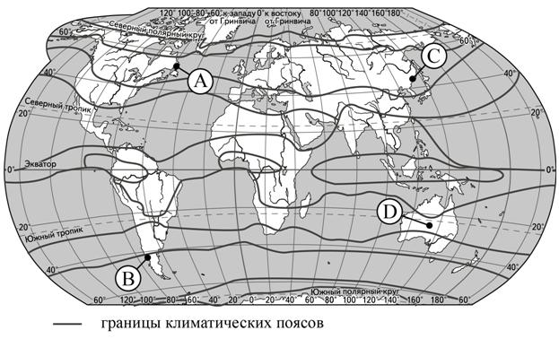
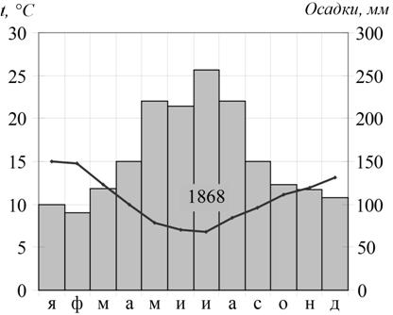
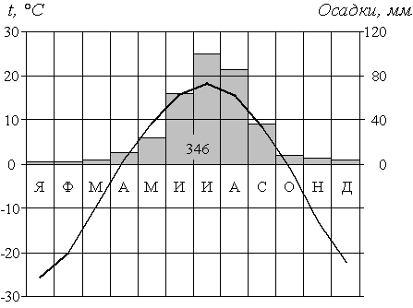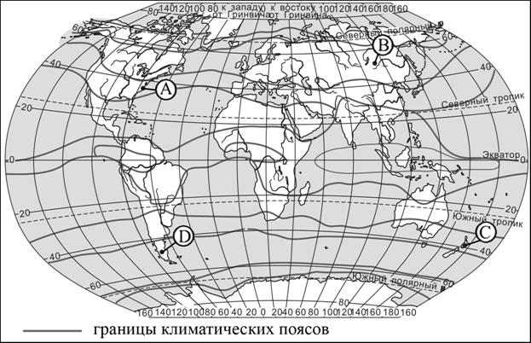
Климатические особенности определяются по:
- Положению в климатическом поясе
- Годовому количеству осадков и их режиму
- Средней t января

Задания № 28 -29 (КДР-№ 6-7-63%)

Школьники из нескольких населённых пунктов России обменялись данными многолетних метеонаблюдений, полученными на местных метеостанциях.
Собранные ими данные представлены в следующей таблице.

Пункт наблюдения | Географические  координаты пункта наблюдения | Высота над уровнем моря, м | Средняя температура воздуха, °С |  | Среднегодовое количество атмосферных осадков, мм
 |  |  | июль | январь
Псков | 57° с.ш. 28° в.д. | 42 | +17,4 | –6,9 | 628
Иваново | 57° с.ш. 41° в.д. | 111 | +18,4 | –9,5 | 611
Балахна | 57° с.ш. 44° в.д. | 63 | +19,0 | –11,6 | 542
Ижевск | 57° с.ш. 53° в.д. | 155 | +18,7 | –13,5 | 532

Учащиеся проанализировали собранные данные в целях выявления зависимости между особенностями климата и географическим положением пункта. У всех учащихся выводы получились разные. Кто из учащихся сделал верный вывод на основе представленных данных?

 | 1) | Пётр: «Чем выше над уровнем моря расположен пункт, тем больше в нём выпадает атмосферных осадков».
 | 2) | Елена: «Чем восточнее расположен пункт, тем меньше в нём выпадает атмосферных осадков».
 | 3) | Алексей: «Чем дальше на север, тем холоднее в январе».
 | 4) | Александр: «По мере увеличения высоты пункта над уровнем моря температура воздуха в январе понижается».

В каком из перечисленных городов 23 сентября Солнце раньше всего по московскому времени поднимается над горизонтом?
 | 1) | Балахна
 | 2) | Иваново
 | 3) | Псков
 | 4) | Ижевск

Алгоритм выполнения:
1)Определить, как расположены пункты относительно экватора и нулевого меридиана,
2) Выяснить наблюдается ли последовательность в расположении пунктов, какая последовательность?
3) В столбцах таблицы выявить наличие последовательности цифр
4) Рассмотреть последовательность климатических показателей в соответствии с последовательностью расположения пунктов.
При выполнении задания 29 необходимо использовать следующую информацию.
В северном полушарии зимой:
Чем севернее находится пункт, тем длиннее ночь, тем меньше высота Солнца над горизонтом.
Чем южнее находится пункт, тем короче ночь, длиннее день, тем больше высота Солнца над горизонтом
В северном полушарии летом:
Чем севернее находится пункт, тем короче ночь, длиннее день, тем меньше высота Солнца над горизонтом.
Чем южнее находится пункт, тем длиннее ночь, тем больше высота Солнца над горизонтом в полдень
Чем восточнее расположен пункт, тем раньше Солнце поднимется над горизонтом.

Задание №18-20
Необходимо на топографической карте выбрать участок для определенной деятельности, для этого нужно представить

Задание№16 (КДР №2- 66%)
Определите, какое атмосферное давление будет на вершине горы, обозначенной на рисунке буквой А, если у подножия горы его значение составляет 760 мм рт.ст., и известно, что атмосферное давление понижается на 10 мм на каждые 100 м. Ответ запишите в виде числа.

cF074D

Температура воздуха равна +15 °С, содержание водяного пара в нем 9,0 г/м³. Какова относительная влажность данного воздуха, если максимально возможное содержание водяного пара при такой температуре составляет 12,8 г/м³? Полученный результат округлите до целого числа.

9,0/12.8*100=70%

